Isideの初期設定の手順
Isideの利用を申し込んで、初めて利用される場合、以下の手順で初期設定を実施して下さい。

- 契約番号の取得
- Isideの利用を申し込んで「契約番号」をサポートセンターより取得します。
- 「Iside初期設定用データシート」を入手して、初期設定に必要な項目を予め記入しておきます。
- 入手した「契約番号」でIsideにログインします。この時、ユーザIDには「Admin」を、パスワードには「iside」(全て小文字)を入力して下さい。
契約番号 ： (発行された契約番号)
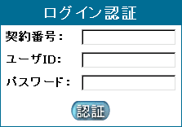
ユーザID ： Admin ※大文字/小文字の区別なし

パスワード： iside ※全て小文字

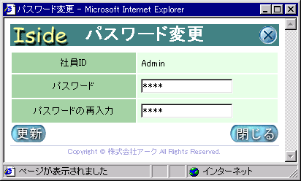
- Adminユーザのパスワードの変更
ログインしましたら、まず、「Admin」ユーザのパスワードを変更しておいて下さい。メニューの「環境設定」→「ログインパス変更」で「ログイン情報変更」画面をオープンします。
新しいパスワードを「パスワード」と「パスワードの再入力」に同じ内容を入力して下さい。

- Adminユーザは、運用管理者以上の権限を所有しており、初期設定前のIsideでは、全てのご契約されたサイトに共通しております。そのままにされると、不正ログインの恐れがあります。
- 会社基本情報の設定
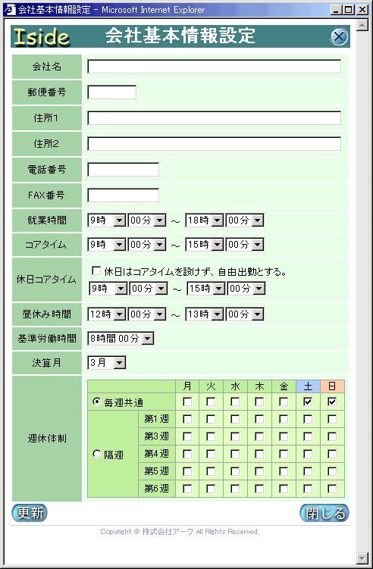
- メニューの「マスタメンテ」→「会社基本情報設定」より「会社基本情報設定」画面をオープンして下さい。右の赤で囲まれた項目に登録シートより転記して下さい。
- フレックスタイムを導入されている場合は、コアタイムを入力して下さい。導入されていない場合は、就業時間と同じものを入力して下さい。
- 休日のみ別のコアタイムを設定できます。また、コアタイムを設けずに自由に出勤することもできます。この場合、遅刻・早退が付かないようになります。
- 「週休体制」には、公休日にチェックを付けて下さい。

- 社員の登録
- メニューの「マスタメンテ」→「社員設定」より「社員設定」画面をオープンして下さい。
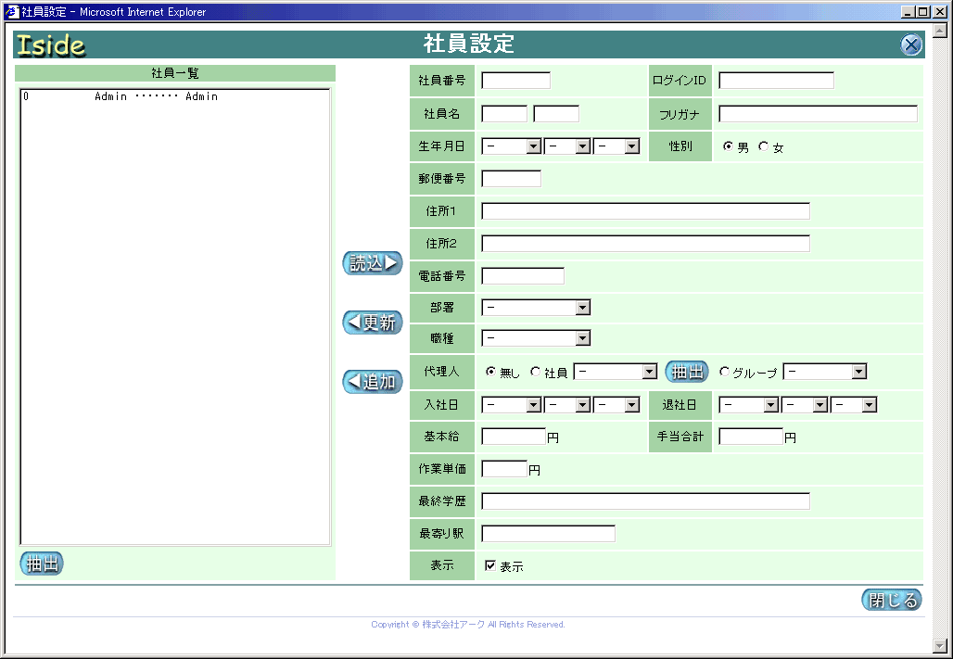
- 「入社日」がわからない場合は、本日又は本日以前の日付を仮に入力しておいて下さい。
また、「ログインＩＤ」には「ユーザＩＤ」を入力して下さい。この段階では「部署」は空欄のままにしておいて下さい。ログインの際のパスワードの初期値は「iside」になっています。この初期設定以降にいずれかの機会に変更しておいて下さい。
社員番号 ← 社員番号
ログインID ← ユーザID
社員名 ← 名前
を入力する。
- 項目の入力が終わると、「追加」ボタンをクリックして下さい。正常に登録できると、左の「社員一覧」に表示されます。

- 部署の登録
- メニューの「マスタメンテ」→「部署設定」より、「部署設定」画面をオープンします。
- 「上位部署」には既に登録されているものが表示されます。上位部署をまだ登録していない場合は、とりあえず未設定(-)のままにしておいて下さい。
- 「リーダー」には「構成員」の中から選択します。「リーダー」を選択する前に「構成員」を右側のリストより選択して「←」ボタンのクリックして追加しておいて下さい。
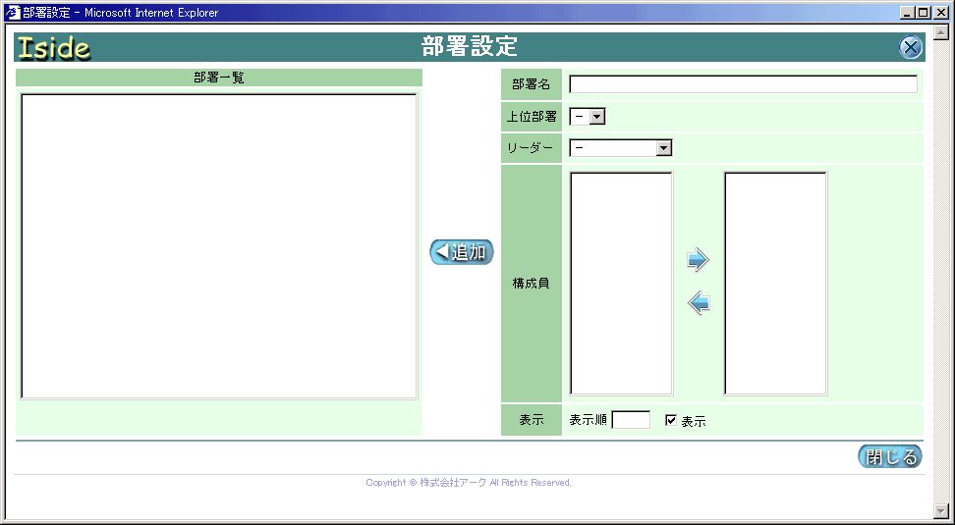
- 項目の入力が終わると、「追加」ボタンをクリックして下さい。正常に登録できると、左の「部署一覧」に表示されます。
右側のリストの中から社員を選択し「←」ボタンのクリックすると、構成員に追加されます。

- 権限の設定
- メニューの「環境設定」→「グループ設定」より、「グループ設定」画面をオープンします。
- グループとして「運用管理者」「自己承認マネージャー」「上司承認マネージャー」が既に登録されています。これらのグループに、それぞれの権限を持つ方を「構成員」に追加して、「更新」ボタンで更新して下さい。
- 構成員を追加する要領は、部署設定と同じ方法です。但し、構成員の右側のリストには初めなにも出ていないので、「抽出」ボタンをクリックして、目的の人を選んでリストに追加して下さい。
- 「公開」のチェックは外したままにしておいて下さい。
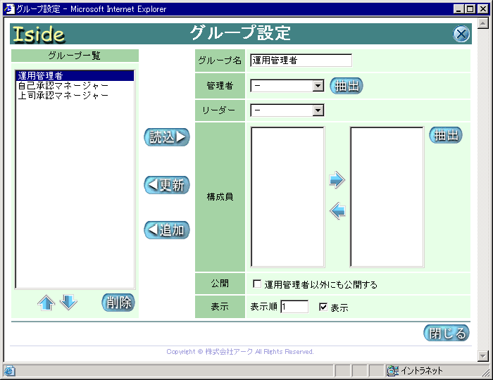
[抽出]ボタンで、社員抽出画面を開き、条件を指定せずに[抽出実行]ボタンをクリックすれば、右側リストに全社員が表示されます。

管理権限 | 内容 | 対象社員の設定
運用管理者 | 本Isideシステムの運用上の管理者として、全ての社員に対して勤怠データの編集権限を持ちます。  また、システム運用上のマスタデータの管理、編集が可能です。 | システム設定の運用管理者グループに含まれている社員。  通常では、「総務部」を運用管理者グループとして登録しますが、「総務部」内の一部の社員のみを任意グループに登録し設定する事も可能です。
マネージャー | 部長、課長等の部下を持つ管理職社員で、勤務申請の承認、勤務表の承認といった、部下に対しての承認権限を持ちます。  マネージャーには、自分自身まで承認できる自己承認マネージャーと、自身は上司の承認が必要な上司承認マネージャーがあります。 | システム設定のマネージャーグループに含まれている社員。  マネージャーは、「部署」グループにリーダーとして登録されている社員のみを設定する事が可能です。
代理人 | マネージャー不在等による、勤務申請の承認代行権限を持ちます。  承認代行する対象社員は、代行するマネージャー配下の社員に対してのみとします。 | 社員設定の「代理人/代理グループ」に設定されている社員。  グループを用いれば複数の代理人を登録することができます。
リーダー | 部署の長ではあるもののマネージャー権限を持たない社員で、部下社員の勤務表、勤務申請等の参照のみが可能です。 | リーダーは、「部署」グループのリーダーに設定されている社員。
担当社員 | 「運用管理者」「マネージャー」「代理人」「リーダー」のいずれにも属しない社員。  自身の勤怠データの参照/編集のみが可能となります。

- 勤務カレンダーの作成
- メニューの「年次設定」→「勤務カレンダーの作成」より、「勤務カレンダーの作成」画面をオープンします。
- 「実行」ボタンをクリックして下さい。全登録社員の勤務カレンダーを作成します。
これにより、Isideが利用可能になります。
